　　　　

ずつこまめなでをしていきましょう！

***だより***

***練馬区***

**6のスケジュール！！**

**のはおうちをしみたいね!**

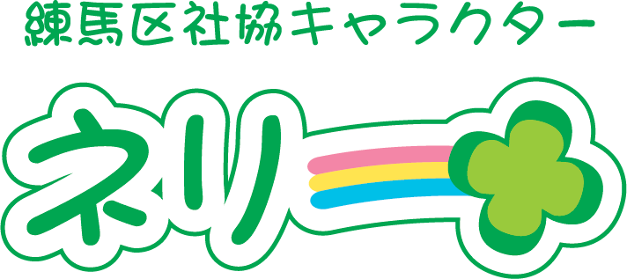

３（202１）6（NO.146）

： センターういんぐ

センターういんぐは、のあるたちやそのがでせず、してらしくいきいきとしたがれるようににえサポートするところです。

|  |  |  |  |  |  |  |
| --- | --- | --- | --- | --- | --- | --- |
| 日 | 月 | 火 | 水 | 木 | 金 | 土 |
| 説明: 2  ※　　　はおみです。  ※(オ)はオープンスペースです。  ※プログラムはです。  しみはの25からです。 | | 1 | 2 | 3 | 4 | 5 |
| 説明: 2 | ：()  ～7:00(オ)  1:00～  パソコン①(50)  　2:00～3:30  きれいにし！→P4 | (オ)なし  () | (オ)なし  () | ～7:00(オ)  1:00～2:30 |
| 6 | 7 | 8 | 9 | 10 | 11 | 12 |
| ～7:00(オ)  1:00～4:00 | ～7:00(オ) | 説明: 2 | ：()  ～7:00(オ)  1:00～  パソコン②(50)  　2:00～3:00  きれいにし!ポスターり | (オ)なし  () | (オ)なし  ()  1:00～2:00  ういんぐ→P3 | ～7:00(オ)  2:00～3:00  の |
| 13 | 14 | 15 | 16 | 17 | 18 | 19 |
| ～7:00(オ)  10:00～11:00  ｻﾎﾟｰﾀｰ  1:00～4:00 | ～7:00(オ)  2:00～4:00  みんなドラマ | 説明: 2 | ：()  ～7:00(オ)  1:00～  パソコン③(50)  　2:00～3:00  きれいにし！ | (オ)なし  () | (オ)なし  () | ～7:00(オ)  2:00～3:30  き！  「えーるフェスティバルへこう！」 |
| 20 | 21 | 22 | 23 | 24 | 25 | 26 |
| ～7:00(オ)  1:00～4:00  　2:30～4:00  リカバリープログラム()→P3 | ～7:00(オ)  11:00～  えーるフェスティバル→P4 | 説明: 2 | ：()  ～7:00(オ)  11:00～  えーるフェスティバル→P4  　2:00～3:00  きれいにし!ポスターり | (オ)なし  () | (オ)なし  ()  1:00～2:00  ういんぐ→P3 | ～7:00(オ)  10:00～11:00  ぴあまっぷ  1:30～2:30  →P2 |
| 27 | 28 | 29 | 30 | ※3のによるは、  は、はです。  6はです。  ※『つぼみの』はと  のです。 | | |
| ～7:00(オ)  1:00～4:00  2:00～  りり  →P4 | ～7:00(オ)  1:30～2:30  つぼみの | 説明: 2 | ：()  ～7:00(オ)  　2:00～3:00  きれいにし！ |



◆はがです。

◆は・・・：９:00～８:00、・：～８:00です。



1

❕ういんぐのごにあたって❕

ういんぐでは、コロナウイルスのとして、ごいただくにのごをおいしています。プログラムのはり（パソコンは50）とさせていただきますが、によってはとなるがあります。ご・ごのおいいたします。

**＜ういんぐのおい＞**

、コロナウイルスのにより、のやとなることもございます。のはのでごください。👇

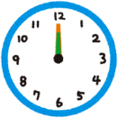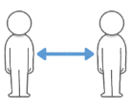

⑥マスクのをおいします。やむをずないは、ごください。

⑤をするときは、な（１ｍ）をってください。

⑦おはごください。

①ごは**11120（2）**まで

です。

②オープンスペースのは、**を10**とさせていただきます。　　　　10をえたはおちいただくことがあります。

③プログラムは

です。にご・

ごさい。

④したらで

のに

をおいします。

検

温

⑧やなどのやするごでのがいるは

ごをおえ

ください。



け

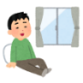

説明: 2

**【6月のプログラム】**

1. ②

●ういんぐのの●



**２，での**

：03-3997-2181

①8にういんぐに

②つと「」がれます。

③で「や」が

できます。

**1，インターネットでの**

URL: https://www.neri-shakyo.com/

①　　　　　　　　　　　　　　　　を

②「」の

ホームページを　クリック

③「なおらせ」のからタグのついたニュースのにをしています。

　：



**練馬区社会福祉協議会**







2

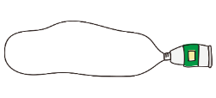

C:\Users\202\AppData\Local\Microsoft\Windows\Temporary Internet Files\Content.IE5\HZEIL2MH\MC900228575[1].wmf

😄リカバリープログラム（）😄

　はIMRにプログラムとしてに**＜リカバリープログラム＞**をします。このプログラムはにフォーカスするのではなく、なを、ことへのやなにをことをとしています。グループ形式で「ストレスへの」や「サービスの利用」を話し合います。そのはが、シリーズとしているのでぜひからください。

**【1のプログラム】**

**：6月20日（）2:30～4:00**

は「こうなりたい」「こうしたい」というややみをテーマにグループワークを。

❖アンケート❖

令和2年12月1日から令和3年1月31日に令和2年度のアンケートをいたしました。は、35のをいただきました。

しやすさ、プログラムのやオープンスペース、は8のから「」「まあまあ」のをいただきました。、としてなやしてしいもおせいただきました。また、のアンケートではコロナウイルスにするりやういんぐへのもいました。やでごをおかけしていることやコロナでもせずにういんぐをけてしいのいをることができました。

　さんからおせいただいたをもとに、ういんぐがさらによりいセンターとなるようめてまいります。アンケートへのごありがとうございました！



★ういんぐ！★

C:\Users\202\AppData\Local\Microsoft\Windows\Temporary Internet Files\Content.IE5\HZEIL2MH\MC900228575[1].wmf

**ういんぐ・**

**【4月の】**

　4月9日（）のういんぐは、までみんなでいてきました！

ながらはってしまいましたが、もくをじながら、やかにすることがました。はがきれいなごろにさんときたいですね。

**ういんぐ・**

**【4月の】**

4月23日（）のういんぐ！では、ボランティアさんによるをしみました。カードマジックでは、きの！

に、だれでもできる

カードマジックをえて

もらいましたよ！

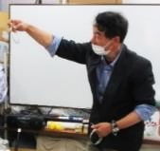

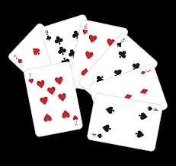

**【は…】**

**：6月11日（）1:00～2:00**

：ﾎﾞﾗﾝﾃｨｱ・ｺｰﾅｰ

☎03-3929-1467

（2）

**『』**

まりチラシでおらせします。



**【は…】**

**：6月25日（）1:00～2:00**

：ﾎﾞﾗﾝﾃｨｱ・ｺｰﾅｰ

☎03-3922-2422

（4）

**『べるはうすへこう！』**

1:00ｺｰﾅｰ、1:10です。





C:\Users\202\AppData\Local\Microsoft\Windows\Temporary Internet Files\Content.IE5\HZEIL2MH\MC900228575[1].wmf

おらせ

でをされているは、ういんぐのがされます。

しくはのケースワーカーにおいわせください。

3０

3



**おらせ＆**

🌱きれいにし！🌱

6月のは、「のづくり」をいます。にののをえましょう！ごのは、スタッフまでおらせください。

**：6月2日（）2:00～3:30**

☀えーるフェスティバル☀

　のえーるフェスティバルでは、ういんぐから2日、のおいをするになりました。ごのは、スタッフまでおらせください！

**：6月21日（）　①11:00～12:00**

**②12:00～1:00**

**6月23日（）　①11:00～12;00**

**②12:00～1:00**

※①と②それぞれ1ごとのとなります。

しやすいにごください。

ののもです！

：センターえーる





のの

カーテンは

です♬

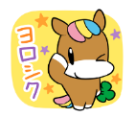

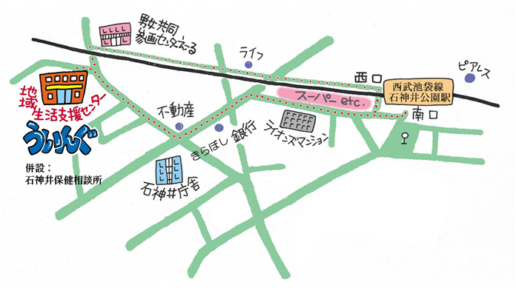

はのをうよ!

ういんぐをに、のりをるイベントをします！

のさんとに、ってってしめるのりをってみませんか？

**：6月27日（）2:00～**

：ういんぐ　　：

・：まち

★りり★

▲「ういんぐ」ごにあたって▲

○ゴミはおちりください。

○です。

でのもごください。

○でのはごください。

はのをごください。

○やの、

ＳＮＳへのはごください。

〒177-00417-3-28 1（ ）

TEL：03-3997-2181

FAX：03-3997-2182

ホームページ：

httpｓ://www.neri-shakyo.com/department/wing

センターういんぐ

4

★より8

をてし、いをなりにみ、センターえーるがあるをし、をくぐりするとにレンガの（ういんぐ・）があります。

※のえーるフェスティバルは、6月19日（）～6月26日（）のです。